PRZEGLĄD PIEŚNI PATRIOTYCZNEJ
SKARŻYSKO-KAMIENNA
2015

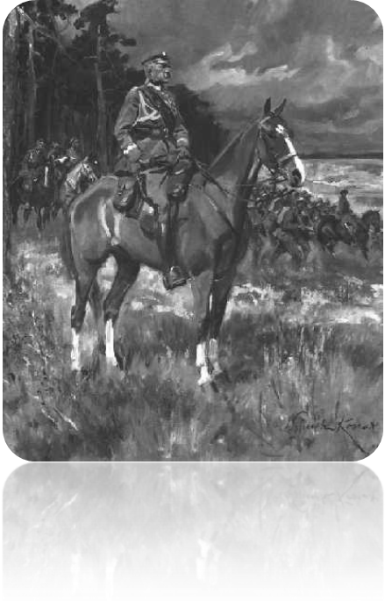

26.11.2015

POD PATRONATEM
PREZYDENTA MIASTA SKARŻYSKA-KAMIENNEJ KONRADA KRÖNIGA

SKARŻYSKO-KAMIENNA – 2015

REGULAMIN

ORGANIZATOR
Miejskie Centrum Kultury im. L. Staffa w Skarżysku- Kamiennej.
CELE KONKURSU
Celem Przeglądu jest popularyzowanie tradycji śpiewania pieśni patriotycznej, tak wśród dorosłych jak i wśród dzieci i młodzieży, ze wszystkimi jej aspektami edukacyjnymi
i wychowawczymi, a w szczególności:
- zainteresowanie dziedzictwem kulturowym, pieśnią, tradycją i obyczajami,
- uświadomienie i rozumienie roli wartości narodowo-patriotycznych w życiu człowieka,
- włączenie wartości narodowo-patriotycznych do własnej hierarchii,
- podnoszenie poziomu artystycznego prezentacji.
WARUNKI UCZESTNICTWA
- Konkurs adresowany jest do przedszkoli, szkół, placówek oświaty i kultury oraz mieszkańców z terenu całego Województwa Świętokrzyskiego.
- Każdy wykonawca przygotowuje jeden utwór - pieśń lub piosenkę nawiązującą do tematyki patriotycznej.
- Utwór może być wykonany jako prezentacja solowa z własnym akompaniamentem lub podkładem CD lub wykonany przez zespół wokalny, zespół wokalno-instrumentalny. Uwaga! Zespoły mogą liczyć maksymalnie do 10 osób
- Organizatorzy zapewniają nagłośnienie i odtwarzacz płyt CD.
- Z uwagi na ograniczenia czasowe części konkursowej, każda placówka może zgłosić tylko dwie prezentacje.
- Uczestnicy wykonują po jednym utworze dostosowanym do wieku wykonawcy / nie mniej niż dwie zwrotki/.
- Zespoły są oceniane w kategorii odrębnej, bez podziału na wiek.
KATEGORIE
Konkurs zostanie przeprowadzony w kategoriach:
- Przedszkola i Szkoły Podstawowe klasy I-III
- Szkoły Podstawowe klasy IV-VI
- Gimnazja i Szkoły Ponadgimnazjalne
- Otwarta
- Zespoły
KRYTERIA OCENY
- dobór repertuaru zgodny z tematem konkursu
- poziom artystyczny wykonania poszczególnych utworów
- interpretacja
- ogólny wyraz artystyczny
- aranżacja utworu
Prezentacje wokalne oceniać będzie JURY KONKURSOWE powołane przez organizatorów, w skład komisji wchodzi nie mniej niż 3 osoby. Decyzje Jury są ostateczne.
NAGRODY
W kategorii:
- Przedszkola i Szkoły Podstawowe klasy I-III dla każdego uczestnika słodki upominek + dyplom dla placówki
- Szkoły podstawowe klasy IV-VI : miejsca I-III nagrody + dyplom dla uczestnika
- Gimnazja i Szkoły Ponadgimnazjalne : miejsca I-III nagrody + dyplom dla uczestnika
- Otwarta – miejsca I-III – nagrody + dyplom
- Zespoły – I nagroda, wyróżnienie + dyplom
TERMIN I MIEJSCE
Zgłoszenia uczestnictwa należy przesłać do dnia 16 listopada 2015r. na adres:
Miejskie Centrum Kultury ul. Słowackiego 25. 26-110 Skarżysko- Kamienna
Koordynator Przeglądu- Katarzyna Piwnik: tel. 41/253 14 82 w.119
Zgłoszenie można przysłać pocztą elektroniczną, listownie lub osobiście. Obowiązuje termin wpłynięcia zgłoszenia (wzór karty zgłoszenia w załączeniu). Wszelkie informacje
i karta zgłoszenia udostępnione również na stronie MCK www.mck.skarzysko.pl. Szczegółowy program konkursu będzie dostępny na stronie MCK po zamknięciu listy zgłoszeń.
Zgłoszenia przyjmowane będą do dnia 16 LISTOPADA 2015 (PONIEDZIAŁEK)
do godziny 16⁰⁰ w Miejskim Centrum Kultury tylko na „karcie zgłoszenia”.

Konkurs rozpocznie się o godz. 9.00 w dniu 26 listopada 2014 (czwartek) w Miejskim Centrum Kultury w Skarżysku-Kamiennej, ul. Słowackiego 25.
GALA FINAŁOWA KONKURSU odbędzie się TEGO SAMEGO DNIA O GODZ. 18.00
UWAGI KOŃCOWE
1. Organizatorzy zapewniają obsługę akustyczną, nagłośnienie, fortepian
2. Koszty dojazdu, pobytu, pokrywają Uczestnicy.
3. Zgłoszenie udziału w Przeglądzie jest równoznaczne z akceptacją niniejszego regulaminu.
4. Uczestnicy Przeglądu wyrażają zgodę na nieodpłatne prawo Organizatora do rejestracji prezentowanych pieśni w dowolnej technice zapisu i wykorzystanie zarejestrowanego materiału.
5. Uczestnictwo w Przeglądzie wymaga potwierdzenia przyjęcia zgłoszenia przez Organizatora.
6. Sprawy nie ujęte w regulaminie rozstrzyga ostatecznie Organizator.

Adres Organizatora:
Miejskie Centrum Kultury ul. Słowackiego 25. 26-110 Skarżysko- Kamienna
Koordynator Przeglądu - Katarzyna Piwnik: tel. 41/253 14 82 w.119

O wszystkich innych szczegółach konkursu nieujętych w Regulaminie decydują Organizatorzy.
Zapraszamy do udziału

